BOYER Marine 03/02/2013
LASCOT Marie-Julie
LECLEZIO Luana

Les mutations de la population active depuis 1945

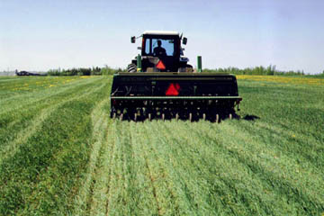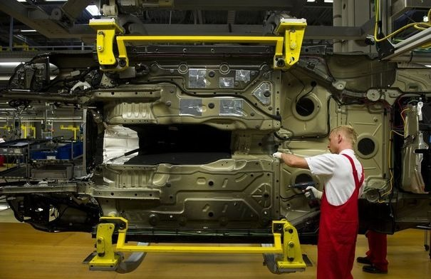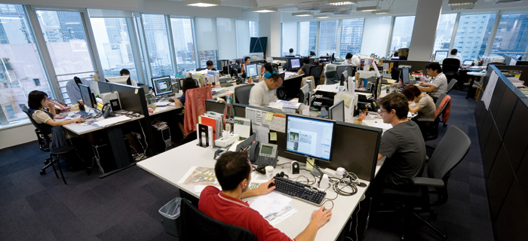
Introduction :

A la suite des 2 grandes guerres mondiales, le gouvernement français a mis en place une planification de l’économie, afin de redresser la croissance qui s’est écroulée durant ces périodes. Ainsi, il a mis l’accent sur l’innovation et l’industrie de pointe. Ces avancées ont transformées la société et particulièrement la population active : les secteurs d’activité sont modifiés, la place des femmes dans le travail s’est affirmée, le niveau de vie des français s’est redressé… Cependant, ces mutations n’ont pas eu que des retombées positives. En effet, depuis 1945, le chômage a augmenté, l’économie souterraine s’est développée.
Sur quels aspects la population active a-t-elle été modifiée depuis 1945 et quelles en sont les retombées ?
Nous nous intéresserons dans un premier temps aux mutations économiques, puis aux mutations sociales de la population active, et enfin nous étudierons les limites de ces mutations.

- Les mutations économiques Française
L'économie Française a connu depuis 1945 un profond bouleversement.
Les 30 glorieuses (période de forte croissance économique - 1945 à 1973), ainsi que différentes crises dont celle de 1973, ont obligé l'économie Française à moderniser ses activités.
- La chute de l'agriculture
- L'exode rural:
L'exode rural, lié à l'industrialisation de l'économie, traduit un mouvement des populations rural vers les zones industrielles où l'emploi est très présent.
Du fait des changements dans l'agriculture, la France connait une accélération de l'exode rural et une urbanisation rapide qui est caractérisée par la croissance des banlieues.
En 1950, l'exode rural atteint son apogée, et dépeuple les campagnes françaises au profit des villes de plus en plus importantes, le territoire Français est transformé.
C'est la fin des paysans et la fin d'un certains mode de vie.
Le secteur agricole représente aujourd'hui 4.6% des actifs.
- Modification du secteur agricole:
A partir des années 1900, une part importante de la population travaille encore dans le secteur agricole, au sein de petites exploitations familiales. Jusqu'à l'arrivée de la mécanisation et le rachat des exploitations par des grandes entreprises. Le besoin en main d'œuvre dans le secteur primaire est donc fortement réduit.
Après la deuxième guerre mondiale le secteur primaire représente 36% de la population active contre 52% au milieu du XIXème siècle.

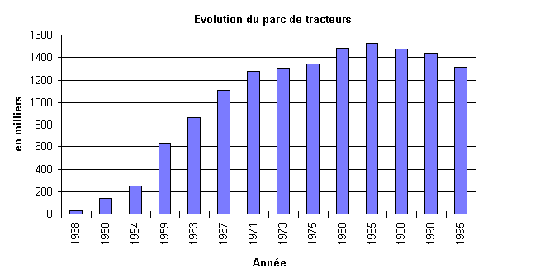

- L'industrialisation
- Industrialisation:
L'industrialisation est le processus de fabrication des produits manufacturés avec des techniques permettant une forte productivité du travail.
L'industrialisation entraine la création de nouveaux métiers dans le secteur secondaire.
- Expansion d'une industrie en France:
L'industrialisation prend son essor en Angleterre dans les années 1770-1780, elle se propage ensuite en Europe. En France, l'industrie s'impose vers 1820-1830.
Le salariat explose et entraine la création de nombreux postes d'ouvriers.
Avec la création de la classe ouvrière et une certaine amélioration du niveau de vie qui se traduit par une consommation de masse avec l'équipement des foyers qui fait grossir le secteur industriel avec la standardisation des produits et les économies d'échelles réalisées par les rendements croissants.
En effet avec les 30 glorieuses et les techniques de standardisation du travail (taylorisme et fordisme), le besoin en ouvrier est de plus en plus fort dans cette période de plein emploi.
En 1954, l'emploi industriel dépasse l'emploi agricole.
- Déclin de l'industrialisation:
En 27 ans l'industrie Française a perdu 1,9 millions d'emplois. On comptait en 2007, 3,4 millions d'emplois industriels contre 5,3 en 1980.
La crise de 73 bouleverse l'économie en inversant la tendance croissante. Les entreprises sont amenées à délocaliser leur production vers des pays où le coût de la main d'œuvre est nettement moins élevé. De plus elles externalisent massivement certaines de leurs activités, qui ont étaient progressivement confiées à des sous-traitants étrangers.
Ce phénomène couplé à des gains de productivités engendrés par la robotisation entraine une chute du nombre d'emploi dans ce secteur. On assiste donc à une montée du chômage.
- Déclin d'une classe ouvrière:
On parle de déclin car les ouvriers sont plus éparpillés et moins nombreux avec la désindustrialisation, la robotisation et la mondialisation.
L'image traditionnelle de l'ouvrier, peu qualifié et commerçant n'est plus représentative de l'ouvrier actuel. Aujourd'hui les ouvriers sont de plus en plus qualifiés et rarement dans la même entreprise que leur père.
Les ouvriers ont perdu certains traits d'une classe sociale au sens strict.

- La tertiarisation

- La tertiarisation:
C'est un secteur dont les activités économiques n'utilisent ni les procédés agricoles, ni les procédés industriels.
Il s'agit principalement de la production des services marchands et des services non marchands.
Elle désigne une société où la place des services, du commerce, du tourisme, de l'enseignement, du social, de la santé a nettement pris le pas sur l'agriculture ou l'industrie.
- Explosion du secteur tertiaire:
C'est le secteur qui emploi de plus de personne (banques, hôpitaux, éducations, administrations des entreprises).
Dans le secteur tertiaire, on a assisté à une explosion des effectifs qui emploie désormais plus de la moitié de la population active.
Le secteur tertiaire qui représentait moins de 25% des actifs en 1945, représente aujourd'hui plus de 75% des actifs et crée plus de 90% des emplois.
La tertiarisation de l'économie s'est accompagnée d'un essor des classes moyennes (cadres, et employés). Une des caractéristiques de l'évolution de la population active française depuis 1945 est l'augmentation du nombre de salariés, qui est principalement caractérisée par l'accroissement du nombre d'employés dans la population active.
La tertiarisation a développé la société de consommation avec le désir d'acheter toujours plus de biens et de services.

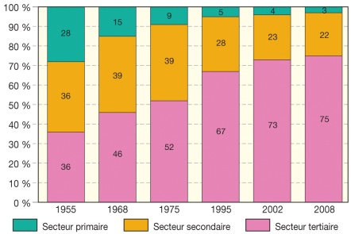

- L’impact des mutations sociales sur la population active
- La mobilité sociale
La mobilité sociale relève du changement de position sociale des individus, elle peut être intergénérationnelle (entre les parents et les enfants) ou intra générationnelle (au cours de la vie de l’individu).
- La mobilité structurelle
On distingue plusieurs aspects de la mobilité sociale, tout d’abord la mobilité structurelle qui relève plus d’une obligation que d’une volonté. En effet elle se fait par déversement en fonction de l’évolution de l’économie. A l’heure actuelle on constate deux phases de déversement, la première a eu lieu à partir du XXème siècle avec l’industrialisation. Du fait de la diminution du secteur agricole, les paysans se sont reconvertis en ouvriers. La deuxième phase s’est faite au moment du déclin de l’industrie au profit du secteur tertiaire. C’est à ce moment que le nombre d’employé a considérablement augmenté.
- La mobilité ascendante ou descendante
L’autre aspect de la mobilité est le fait qu’elle soit ascendante ou descendante.
La mobilité ascendante qualifie la capacité des actifs à atteindre une catégorie socio-professionnelle supérieure soit par rapport à celle de ses parents, soit par rapport à son ancienne PCS.
A l’inverse, la mobilité descendante relève du fait d’accéder à une position sociale inférieure.
Par exemple un ouvrier dont les parents étaient agriculteur aura connu une mobilité sociale ascendante. A contrario, un agriculteur dont les parents sont cadres aura connu une mobilité sociale descendante.
- La mobilité en France
La majeure partie de la mobilité en France est due à deux facteurs :
- l’évolution économique qui a entrainé des modifications des structures socio-professionnelles, principalement avec la tertiarisation des emplois.
- la massification scolaire à partir des années 60 avec l’école obligatoire jusqu’à 16 ans et la création d’un collège unique a permis aux enfants des PCS- d’avoir accès à des études qui ne leur était pas ouverte auparavant et donc de connaître une mobilité ascendante.
En revanche, la mobilité ascendante en France est à relativiser puisque de fortes inégalités persistent entre les PCS, en effet celle-ci est principalement constituée de « trajets courts » du fait d’une forte hérédité sociale. Grâce aux tables de recrutement on note que la plupart des enfants évoluent dans la même PCS que leurs parents ou dans des PCS voisines.
De plus, on assiste aujourd’hui à une forme d’arrêt de l’ascenseur social, les enfants des PCS- ont beaucoup moins de chance d’atteindre la catégorie des PCS+ que leurs parents auparavant.
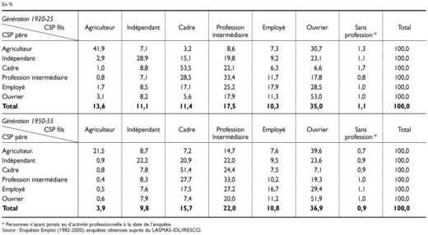
- L’évolution des conditions de vie et de travail
- L’évolution des conditions de vie
En 1945, la moitié de la population est encore rurale. La première modification dans la vie de la population active a été l’urbanisation de celle-ci qui s’est achevée en 1960.
A la fin de la guerre on assiste à un essor de la classe moyenne qui, grâce à une augmentation des salaires et à un pouvoir d’achat plus élevé, modifie ses dépenses principalement destinées à l’alimentation et au logement vers l’équipement matériel et les loisirs. C’est cette modification des modes de consommation qui est à l’origine de la société de consommation.
En revanche la crise des années 70 à la fin des 30 glorieuses a engendré une hausse du chômage qui a eu comme répercutions d’interrompre le processus d’égalisation des revenus et donc de ré-accentuer les écarts entres les PCS- et les PCS+ qui avait été réduit pendant la période de plein emploi.
- L’évolution des conditions de travail
Au niveau des salaires, les augmentations ralentissent après la guerre et reprennent plus fortement pendant les 30 glorieuses jusqu’à la crise de 1973.
L’amélioration des conditions de travail est également assurée par la sécurité sociale qui protège et aide les salariés dans différents domaines (santé, famille, retraite…).
L’allongement des congés payés permet également l’essor de la société de consommation. (De deux semaines en 1936, ils passent à 3 en 1956, puis à 4 en1968 et enfin à 5 semaines en 1982).
Les conditions de travail n’ont eu de cesse de s’améliorer grâce à la création des syndicats en 1884 (loi Waldeck-Rousseau) qui ont pour objectifs de défendre les travailleurs et trouver des ententes entre les salariés et le patronat.
Le temps de travail est passé à 35h en 2000 par le gouvernement Jospin.

- La mutation de la population face à l’immigration
- Une immigration massive dans l’entre-deux guerres
Après la première guerre mondiale, le gouvernement français met en place une politique migratoire auprès de ses pays voisins, notamment par l’adoption d’une loi sur le droit du sol qui accorde la nationalité française aux enfants nés sur le territoire français. En effet la France a besoin de main d’œuvre du fait de la diminution démographique causée par la guerre (18% de la population active y est décédée couplé au ralentissement de fécondité), et de l’accroissement du secteur industriel.
Ce sont principalement des immigrés venant de Belgique, Italie, Allemagne mais aussi de Pologne.
Pour la plupart, ils sont répartis entre les zones minières du Nord, mais aussi à l’Est et dans le Sud où ils occupent les emplois les plus durs et les moins bien payés de l’industrie et de l’agriculture.
- L’immigration pendant les 30 glorieuses
Dans les années qui suivent la seconde guerre mondiale, ce sont d’abord les espagnols, les portugais et les italiens qui émigrent vers la France. Ils seront ensuite rejoints par une communauté magrébine et africaine correspondant aux anciennes colonies françaises.
Ces nouveaux membres de la population active travaillent souvent en tant qu’ouvrier non qualifié ce qui permet de libérer les populations déjà établies et leur permettre une mobilité sociale ascendante. Ce phénomène a joué un rôle dans la création des classes moyennes avec l’augmentation du nombre d’employés.
- Une immigration contrôlée depuis 1974
Suite au ralentissement économique de 1970 et au chômage de masse des années 74, l’Etat français se voit obligé de ralentir l’immigration. Des lois durcissant l’immigration sont mises en place. Seuls peuvent s’installer en France les immigrés bénéficiant du statut de réfugié politique, ceux ayant des compétences jugées utiles ou dans le cas d’un regroupement familial.
Cette fermeture de la France entraîne un accroissement des flux d’immigration clandestine.
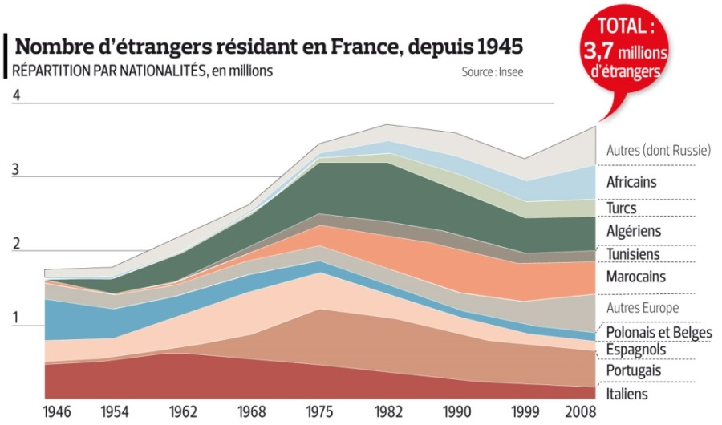
- Des limites persistent dans ces mutations
- L’économie souterraine, notamment le travail au noir
      - Définition
Le travail au noir est un terme employé pour définir le fait de ne pas déclarer tout ou partie du travail ou de son activité.
En France, il fut introduit dans le Code du Travail en 1997. Jusqu'à cette date, le Code du Travail employait le terme de « travail clandestin ». On trouve l'origine de son interdiction dans la Loi du 11 octobre 1940. D'abord simple contravention, cette infraction est devenue en 1985 un délit. C'est une infraction majeure du travail illégal. Le travail dissimulé, outre le fait qu'il crée un manque à gagner pour les comptes de la Sécurité sociale, prive le salarié de ses droits.
Environ 7% des entreprises frauderaient actuellement la Sécurité Sociale en ne déclarant pas tous ses salariés, et 2,4% des salariés seraient concernés.
      - Conséquences sociales
Le droit du travail : Les travailleurs ne disposent pas des droits des salariés sur les conditions de travail et de rémunération.
- En effet, n’ayant signé aucun contrat de travail, ils n’ont aucune garantie d’être payés selon les termes définis au moment où ils ont été recrutés.
- Ils ne cotisent pas non plus à la Sécurité Sociale et n’auront donc pas le droit au chômage.
- Ils ne peuvent bénéficier des congés payés ni de la couverture maladie

      - Conséquences économiques
Concurrence déloyale entre les entreprises et Sécurité sociale : en effet, les entreprises qui respectent la loi et le droit du travail, paient leurs parts de charges sociales, de charges patronales etc. Tandis que celles qui ne sont pas en règle, font de ces charges impayées, une très grande économie financière. C’est ainsi que l’on note près de 7% des entreprises qui fraudent en ne déclarant pas ou partiellement leurs salariés fraudent ainsi la Sécurité Sociale. En effet, les travailleurs au noir ne cotisent pas pour la SECU et cela constitue donc un manque à gagner pour celle-ci d’une dizaine de milliards d’euros.
Impact sur le PIB Français et Européen : En France, elle correspond à 9,9% du PIB et s’élève à environ 204 milliards euros. En comparaison, cette économie informelle s'élève à 40% du PIB en Russie, 30% en Grèce. Ainsi, cela constitue un manque à gagner de 2000 milliards d’euros en Européen, soit 18% du PIB Européen
- Le travail des femmes, une inégalité persistante
C’est grâce aux rôles qu’elles ont tenus durant les 2 grandes guerres mondiales, qu’elles ont pris une part plus importante dans la société. En effet, elles se sont occupées de l’alimentation, des fournitures, du secrétariat, des journaux clandestins... Elles ont aussi caché les clandestins, et organisé plusieurs manifestations. Ainsi, depuis 1945, elles sont de plus en plus l’égal des hommes dans la société.
      - Leur part dans la population active
Si les femmes ont désormais plus de place à l’école ou dans le monde du travail, des progrès restent à faire. Ainsi, au lycée les filles restent sous représentées dans les filières scientifiques.
En 1950, les femmes représentaient 36% de la population active française. Aujourd’hui elles constituent presque la moitié de cette population (environ 47%). Malgré ce fort décollage, elles sont toujours en sous-effectif par rapport aux hommes.
Les femmes sont particulièrement touchées par le chômage : 8.3 % pour les femmes contre 7.1% pour les hommes au troisième trimestre 2008.
      - L’inégalité des salaires
En termes de salaires, de profondes inégalités demeurent.
A temps plein, les hommes gagnent 16 % de plus que les femmes. Tous temps de travail confondus, l’écart est de 31 %.
Pour un poste équivalent les femmes touchent 9 % de moins que les hommes. L’inégalité des salaires entre hommes et femmes est la plus forte chez les cadres (29,1 %) et donc parmi les salaires les plus élevés. A l’inverse, l’écart le plus faible se trouve parmi les employés (8,4 %), une catégorie majoritairement féminisée.
      - Des emplois différents de ceux des hommes
Les femmes sont également plus exposées au temps partiel (27% des femmes actives en 2005 contre 5.3 % des hommes actifs).
Dans le domaine politique, on observe que malgré tout, les femmes restent sous-représentées dans les assemblées (18.2% de femmes députées, 21.9% de sénatrices).

- Evolution du chômage en France depuis 1945
      - Le chômage en date depuis le milieu du XXe siècle
Date | Evènement
1967 | Création de l’ANPE, 300 000 chômeurs
1973 | Choc pétrolier : accroissement significatif du nombre de chômeurs
1976 | 1 million de chômeurs (x 3 en 10ans)
1981 | 2 millions de chômeurs (x2 en 5ans)
1997 | 3,2 millions de chômeurs : c’est un pic historique
1999 | Le chômage représente 10% de la population active.
2007 | 2,1 millions de chômeurs
2009 | L’ANPE devient Pôle Emploi
2013 | 3,3 demandeurs d’emploi
Malgré la hausse du salariat depuis 1945, on note une augmentation considérable du chômage en France : en 30 ans, le nombre de chômeurs est passé de 300 000 à 3 millions.
      - Chocs pétroliers et crises économiques
Au début des années 70, les pays industrialisés qui viennent de connaître près de trois décennies de forte croissance (« Les Trente Glorieuses ») sont largement dépendant du pétrole. Les deux tiers de l’énergie consommée en Europe sont importés, principalement du Moyen-Orient. Les pays pétroliers prennent alors conscience qu’ils sont en position de force. Entre 1970 et 1973, le prix de ce qui devient l’ « or noir » double. En quelques semaines, il sera multiplié par quatre, passant de 4 à 16 dollars. Les économies occidentales ne peuvent pas faire face. La croissance s’effondre et le chômage augmente.
En 1979, la chute du Shah, et le retrait du pétrole iranien, entraîne le deuxième choc pétrolier malgré les signes de reprise économique. Ce double choc, en moins de dix ans, modifie radicalement l’économie de la planète.
Ces chocs ont donc entraîné une récession économique, les entreprises payant beaucoup plus chères les matières premières et leurs transports. Les bénéfices des entreprises ont été affectés, et les emplois en ont été la conséquence.
      - Population concernée par le chômage
En mai 2013, le chômage représentait 10,3% de la population active en France, ce qui représente environ 3,3 millions de chômeurs.
Inégalités devant le chômage : Ce sont les jeunes de moins de 25ans qui sont les plus touchés par le chômage. Parmi les travailleurs, les femmes sont plus atteintes par le chômage que les hommes compte tenu de leur orientation fréquente vers des emplois moins qualifiés que les hommes.
Inégalités en ce qui concerne les CSP : Les ouvriers et les employés ont des taux de chômage 4 fois plus élevés environ que les cadres et les professions intellectuelles supérieures. Les professions indépendantes sont relativement peu touchées ; les personnes appartenant à ces catégories étant leurs propres employeurs ne se trouvent au chômage qu’en cas de faillite.
Conclusion :

La population active a connue des bouleversements considérables durant les siècles derniers qui ont contribué à son évolution et à l’émergence de la société actuelle.
L’impact de ces mutations ont toujours eu plusieurs aspect, que ce soit économique ou social, mais les revers de situation sont tout aussi présents. Les inégalités homme / femme ou entre les différentes PCS persistent et le chômage qui n’a de cesse de s’accroitre les accentue.
On peut se demander si l’histoire des mutations de la population active des pays développés servira au pays en voie de développement afin d’éviter les limites de ce phénomène ?
L’autre question évidente est quelles seront les prochaines mutations majeures de la population active française ?

